«Ulven kommer! Ulven kommer!»
Det var en gang en gjetergutt som voktet sauene for folk i landsbyen. Hver morgen samlet han sammen sauene og drev dem ut på beite, hver kveld samlet han dem igjen, og drev dem tilbake til landsbyen. Noen dager kunne det være fint der oppe i fjellskråningen, og tiden gikk fort, men andre dager kjedet han seg, og tiden falt lang, fordi han ikke hadde annet å gjøre enn å se på sauene som gikk der og gresset fra morgen til kveld.
En dag fant han på noe å more seg med:
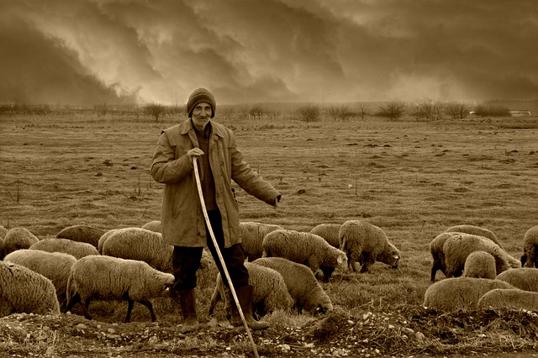
Gjeter med sauer. Foto: pixabay.com
«Ulven kommer! Ulven kommer! Det er en ulv som vil ta sauene!».
Folk i landsbyen slapp alt de hadde i hendene og kom løpende alt de orket for å jage bort ulven. Men så var det jo ingen ulv der, og de fant bare gjetergutten som lo så tårene trillet.
«Nå lurte jeg dere godt»
Gjetergutten prøvde det samme påfunnet både en gang til og flere ganger, og hver gang kom folkene opp fra landsbyen for å hjelpe ham mot ulven. Og han lo av dem. Men sent en vinterkveld skjedde det noe.
Uuuuuuuuuuuuuuu …….
Gutten holdt på å samle sauene for hjemturen, og da kom ulven. Han merket det først på sauene, som ble og tok til å breke. Like etter så han en lang, grå skygge som nærmet seg flokken gjennom halvmørket.
Nå ble gutten veldig redd, for ulven så stor og farlig ut, og han hadde bare gjeterstaven sin å slåss med. Han rope så høyt han kunne:
«Ulven kommer! Ulven kommer! Det er en ulv som vil ta sauene!»
«Hør, nå roper gjetergutten på hjelp igjen».
“Nei, den gar ikke lenger! Han har narret oss for mange ganger “.
Ingen kom for å hjelpe ham, og ulven tok alle sauene.
Moral:
«Ingen vil tro en løgnhals-selv når han snakker sant».

Kilde:
https://www.youtube.com/watch?v=ExCuQJCZ62A

